KONKURS

„Zdrowy Las”

Nadleśnictwo Milicz zaprasza przedszkola i szkoły podstawowe z powiatu milickiego do wzięcia udziału w konkursie plastycznym na plakat pod hasłem
„Zdrowy Las”
Więcej informacji w regulaminie konkursu oraz pod nr telefonu 71 38 43 410.
DOM DRZEWA:
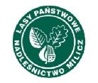
sandra.blek@wroclaw.lasy.gov.pl Osoba odpowiedzialna za konkurs:
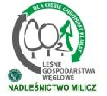
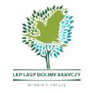
Sandra Blek

